REBUSI SU PRAVA HRANA ZA MOZAK
Rebusi su zagonetke koje se sastoje od kombinacije sličica, slova, brojeva i simbola. Kada zadanim redom spajaš zadane riječi nastaje čarolija, neka posve druga riječ koja nema veze sa sličicama na rebusu. Zato su rebusi pravo iznenađenje i uvijek ti stave osmijeh na lice.
Povijest rebusa seže u daaaaaleka vremena, sastavljali su ih Egipćani, Kinezi, Asirci, Maye, Rimljani, Grci i mnogi drugi!
Kako riješiti rebus?
Rebusi koje ćeš naći ovdje su najjednostavniji. Rješavaju se tako da „čitaš“ sličice redom.
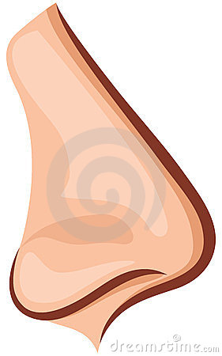 O 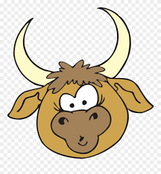
NOS O ROG
Rješenje ovog rebusa je: nosorog

Zagonetke su kratke pričice koje kriju tajnu. Poslušaj ih, ponovi riječi, razmisli i odgonetni što ti žele reći.

Žuto blago u bijeloj kući,
Ni prozora ni vrta,
Nitko ne može ući.

Po leđima crne,
Po trbuhu bijele,
U proljeće dođu,
u jesen se sele.

Sladak sam kao šećer,
I hladan sam kao led.
Ako me na toplo staviš,
Više nisam…

Maleni sam, nisam velik.
Ni previše snažan,
Ali svoju kuću nosim
I pravim se važan.

Kao najlakša ptica letim,
A težak sam kao slon,
pijem samo benzin
i zovem se…

Rješenja:
JAJE, LASTAVICE, SLADOLED, PUŽ,
AVION, SLON,
ZEC, SNIJEG (PAHULJICE), MAČKA,
JASTUK, SEMAFOR

Velik sam kao kuća,
a malenog se miša bojim.
Nos mi je do poda,
čak i kada stojim.

Duge uši, kratak rep,
Krzno mi je meko,
Volim mrkvu i salatu,
A zovem se…

Bijele koke s neba pale
Pa im vrata zatrpale.

Ima brke, djed nije.
Mlijeko pije, dijete nije.

Imam četiri uha
I dva trbuha.

Imam oka tri,
Al ni jedno ne vidi.
Moje oči mnogo znače
Za pješake i vozače.

